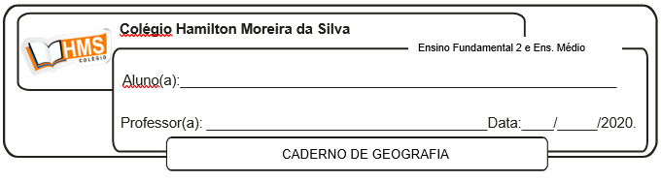

**Exercícios pág. 106 (nº 1 ao 5)**